2026년 현장설문 결과보고서
J03. 역량강화교육
(전담사회복지사 대상)
응답 대상: 전담사회복지사 | 응답 인원: 75명
(재)경상남도사회서비스원 광역지원기관
2026년

I. 조사 개요
항목 | 내용
사업명 | 역량강화교육 (전담사회복지사 대상)
응답 대상 | 전담사회복지사
조사 방법 | 구글 폼 (온라인 자기기입식)
응답 인원 | 75명
척도 방향 | 1=매우 그렇지 않다 ~ 5=매우 그렇다 (높을수록 좋음)
긍정 응답 기준 | 4+5 합산 / 부정 응답: 1+2 합산

II. 이 사업의 분석 관점
이 사업의 분석 관점
역량강화교육은 광역지원기관이 수행기관 전담사회복지사를 대상으로 운영하는 직접 교육 사업이다.
이 설문의 핵심 질문은 다음과 같다:

"교육 운영은 편리했는데, 배운 내용을 현장에 적용할 수 있는가 — 만족과 적용의 괴리"

역량강화교육은 운영 편의(접근성·시간대·방식)와 교육 효과(현장 적용 가능성) 두 요소로 평가된다.
종사자가 교육에 만족하더라도, 배운 내용을 현장에 적용하지 못하면 교육의 실효성이 없다.

6개 문항은 두 가지 품질 경로로 구성된다:
내용 품질 경로: 주제 적합성(공통-1) + 강사 전문성(공통-2) → 업무 도움(공통-3)
운영·적용 경로: 운영 편리성(B1-1) → 현장 적용 가능성(B1-2) → 종합 만족도(공통-4)

핵심 분석: 운영 편리성(B1-1) vs 현장 적용 가능성(B1-2)의 갭
운영편리 > 현장적용 → '참여하기는 좋았는데 현장에 쓸 수 없다' → 내용 실무 밀착도 강화
운영편리 < 현장적용 → '내용은 좋았는데 참여가 불편했다' → 운영 방식 개선

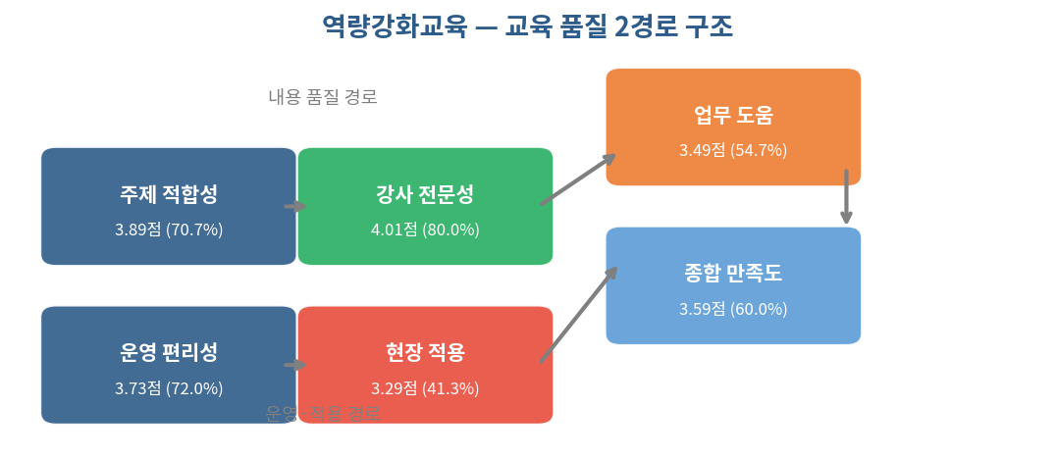

III. 만족도 분석

1. 문항별 응답 분포
공통 4문항
문항 | 평균 | 긍정(4+5) | 부정(1+2) | 판정
교육 주제 적합성 | 3.89 | 70.7% | 6.7% | 양호
강사 전문성·전달 방식 | 4.01 | 80.0% ★ | 6.7% | 우수
업무 실질 도움 | 3.49 | 54.7% | 17.3% | 주의
종합 만족도 | 3.59 | 60.0% | 13.3% | 보통

특화 2문항
문항 | 평균 | 긍정(4+5) | 부정(1+2) | 판정
운영 편리성 | 3.73 | 72.0% | 12.0% | 양호
현장 적용 가능성 | 3.29 | 41.3% | 14.7% | 주의

만족도 서술
역량강화교육의 종합 만족도는 3.59점(긍정 60.0%)이다. 6개 문항 중 강사 전문성(4.01점, 긍정 80.0%)이 유일하게 80%를 넘는 우수 수준으로, 강사의 전문성과 강의 전달 방식에 대한 현장의 평가가 가장 높다. 주제 적합성(3.89점, 긍정 70.7%)과 운영 편리성(3.73점, 긍정 72.0%)도 양호 수준이다.

반면 현장 적용 가능성(3.29점, 긍정 41.3%)은 전체 문항 중 최하위로, 교육에 참여한 종사자의 절반 이상이 배운 내용을 현장에 적용할 수 있다고 느끼지 못한 상태이다. 업무 실질 도움(3.49점, 부정 17.3%)도 주의 수준이다. 내용과 강사는 좋지만 실무 적용으로 이어지지 않는 구조적 문제가 확인된다.

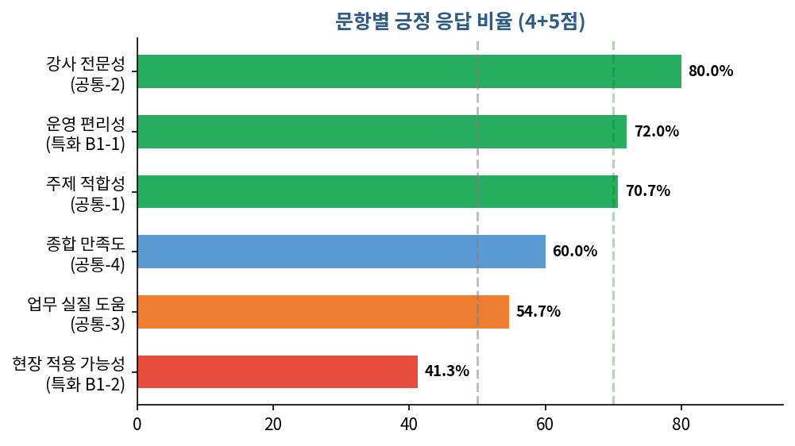
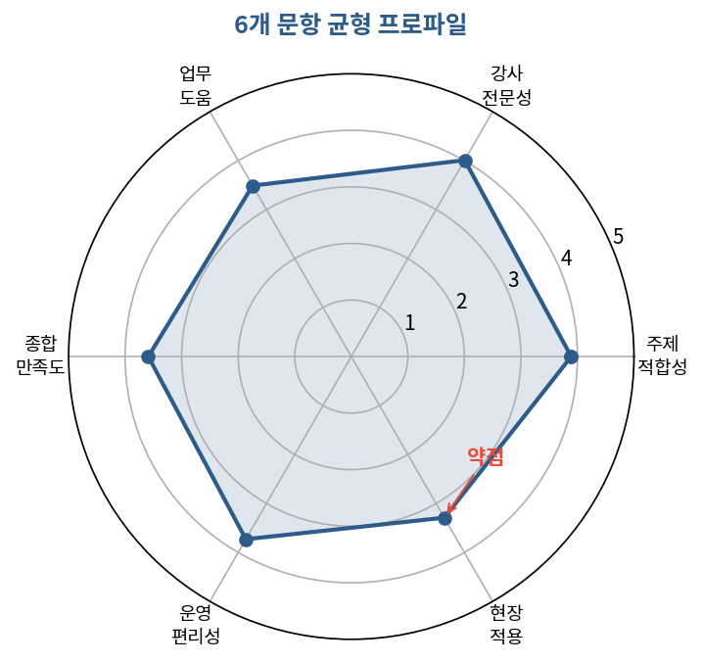

IV. 교육 품질 2요소 분석
이 사업의 고유 분석 관점에 따라, 운영 편리성(B1-1)과 현장 적용 가능성(B1-2)의 갭을 분석한다.

1. 운영 편리성 vs 현장 적용 가능성 갭
항목 | 평균 | 긍정(4+5) | 갭
운영 편리성 | 3.73 | 72.0%
현장 적용 가능성 | 3.29 | 41.3% | 0.44점

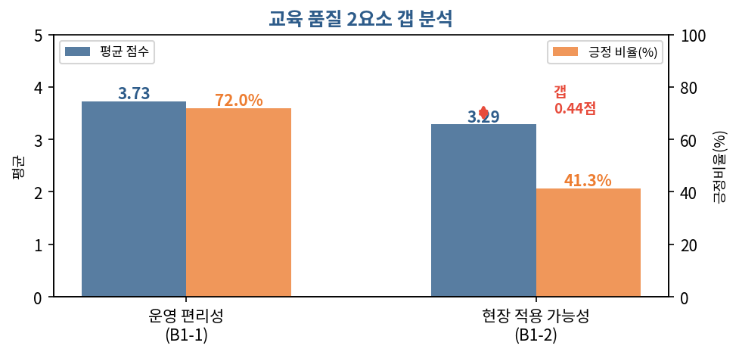

운영 편리성(3.73점)과 현장 적용 가능성(3.29점)의 갭이 0.44점이다. 운영 편리성이 더 높은 구조로, '참여하기는 좋았는데 현장에 쓸 수 없다'는 패턴이 확인된다. 교육의 접근성·시간대·방식은 현장 여건에 적합하게 운영되고 있으나, 교육 내용이 실무와 밀착되지 않아 현장 적용으로 이어지지 않는 것이다.

강사 전문성은 80.0%로 우수하고 주제 적합성도 70.7%로 양호한데, 현장 적용은 41.3%에 그침 — '좋은 강사가 적합한 주제를 가르쳤는데 현장에서 못 쓴다'는 것은 교육 형식(이론 위주)의 문제일 가능성이 높다. 이론 중심에서 사례·실습 중심으로 전환해야 적용률이 올라간다.

2. 주제 적합성 수준별 현장 적용 변화
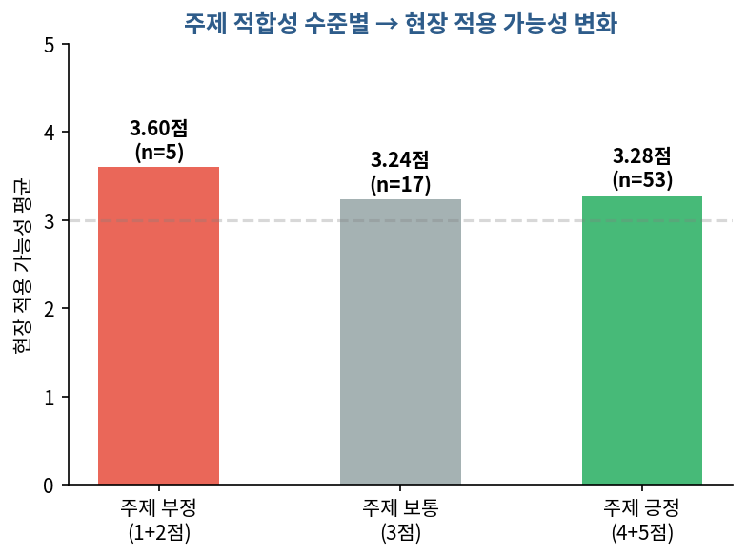

주제 적합성이 긍정(4~5점)이었던 53명의 현장 적용 평균은 3.28점이고, 주제 적합성이 부정(1~2점)이었던 5명의 현장 적용 평균은 3.60점이다. 주제가 적합하다고 느낀 집단의 현장 적용이 오히려 낮다는 것은 흥미로운 발견이다.

주제가 적합하다고 느낀 사람이 오히려 현장 적용이 낮은 이유: 주제 자체는 필요한 것을 다뤘지만, 전달 방식이 이론적이어서 '알아야 할 건 맞는데 어떻게 쓸지 모르겠다'는 상태일 수 있다. 주제 적합성과 현장 적용 사이에 '실습·사례 전환' 단계가 빠져 있다는 뜻이다.

V. 주관식 분석
주관식 응답(62건)을 교육 관련 4가지 유형으로 분류하여 현장의 실제 요구를 파악한다.

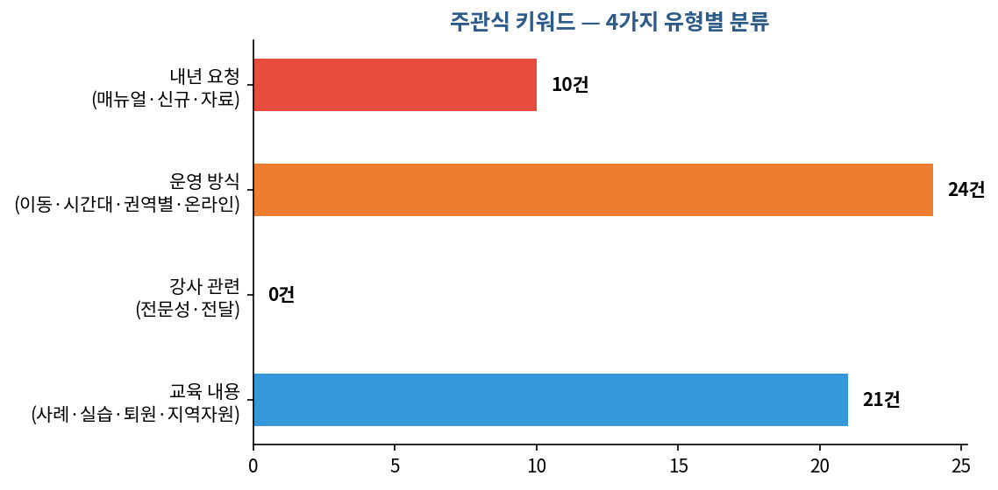

운영 방식 관련 — 가장 많은 언급 (24건)
'이동'(12건), '시간대'(6건), '권역별'(6건)이 핵심이다. 집합 교육의 이동 부담이 가장 큰 불만이며, 권역별 분산 운영과 시간대 조정(오후·저녁)을 요구한다. 이는 통합설문에서 교육 미참여 사유 1순위가 '업무 공백 우려'(30.7%)인 것과 일치한다.

교육 내용 관련 — 2순위 (21건)
'현장'(12건), '사례'(7건), '실습'(8건), '퇴원'(6건)이 중심이다. 이론 위주가 아닌 현장 사례 중심 실습을 반복적으로 요구하고 있으며, 퇴원환자 서비스 절차 교육의 시급성이 별도로 언급되었다.

내년 요청 — 3순위 (10건)
'매뉴얼'(5건), '신규'(5건)이다. 교육 후 현장 적용 매뉴얼 제공과 같은 주제 반복 대신 신규 주제를 다뤄달라는 요구이다.

주관식 핵심 키워드 Top 7
순위 | 키워드 | 건수 | 관련 유형
1위 | 이동 | 12건 | 운영 방식
1위 | 현장 | 12건 | 교육 내용
3위 | 실습 | 8건 | 교육 내용
4위 | 사례 | 7건 | 교육 내용
5위 | 시간대 / 권역별 / 퇴원 | 각 6건 | 운영·내용
8위 | 매뉴얼 / 신규 / 반복 | 각 5건 | 내년 요청

VI. 통합설문 이행 확인
상반기 통합설문(섹션 B1)에서 파악된 교육 관련 욕구가 이번 교육 운영에 반영되었는지, 아직 미반영인지를 확인한다.

통합설문 욕구 | 통합설문 수치 | 현장설문 결과 | 이행 판정
행정·서류 교육 수요  (역량부족 1순위) | 부족 40.9%  수요 37.5% | 이번 교육 주제  주제 적합성 70.7% | 확인 필요  (이번 교육이 행정 주제였는지에 따라 판정)
교육 미참여 해소  (업무 공백 우려) | 미참여 30.7%  (업무 공백) | 운영 편리성  72.0% 긍정 | 부분 개선  (편리성은 양호하나 이동 불만 12건)
권역별 분산 방식  (방식 선호 1순위) | 권역별 분산  34.1% 선호 | 주관식 '권역별' 6건  '이동' 12건 | 미반영
교육 실무 밀착도  (인식 갭 해소) | 퇴원환자 부족 39.8%  수요 28.4% (인식갭) | 현장 적용  41.3% 긍정 | 미개선

이행 확인 서술
상반기 통합설문에서 파악된 4가지 교육 관련 욕구 중, 운영 편리성은 72.0% 긍정으로 부분 개선되었으나, 권역별 분산 방식은 아직 반영되지 않아 주관식에서 '이동'(12건)·'권역별'(6건) 불만이 반복 등장하고 있다. 교육 실무 밀착도(인식 갭 해소)도 현장 적용 41.3%에 그쳐 여전히 이론-실무 괴리가 존재한다.

통합설문에서 '퇴원환자 실무'의 역량부족(39.8%)이 교육 수요(28.4%)보다 높은 '인식 갭'이 확인되었는데, 현장설문에서도 현장 적용이 41.3%에 그침 → 교육을 들어도 현장에 적용할 수 있다는 인식이 여전히 낮다. 교육 형식(이론→사례·실습) 전환이 인식 갭 해소의 핵심이다.

VII. 이번 회차 개선 과제
이번 교육의 만족도 결과와 주관식 응답에서 확인된 약점을 바탕으로, 다음 교육 운영 시 보완해야 할 과제를 도출한다.

과제 1. 이론 중심 → 사례·실습 중심 전환 (2요소 갭 해소)
항목 | 이번 결과 | 문제 | 다음 회차 보완 방향
현장 적용  가능성 | 긍정 41.3%  (전체 최하위) | 이론 위주 강의로  현장 적용 전환 실패 | 교육 시간의 50% 이상을  사례 공유·실습으로 편성
주제적합 긍정자의  적용 점수 | 3.28점  (전체 평균 이하) | 적합한 주제인데  적용 못함 | 교육 후 현장 적용  매뉴얼 별도 제공

현장 적용 가능성이 41.3%에 그친 것은 강사나 주제의 문제가 아니라, 교육 형식의 문제이다. 주관식에서 '사례'(7건), '실습'(8건), '현장'(12건), '매뉴얼'(5건)이 반복 언급되었다. 다음 교육에서는 이론 비중을 줄이고 사례 공유·실습 시간을 확대하며, 교육 후 현장 적용을 돕는 요약 매뉴얼을 제공해야 한다.

과제 2. 운영 방식 전환 — 권역별 분산 + 시간대 조정
항목 | 이번 결과 | 문제 | 다음 회차 보완 방향
운영 편리성 | 긍정 72.0%  (양호) | 이동 불만 12건  (주관식 최다) | 권역별 분산 교육  도입 또는 확대
미참여 원인  (통합설문) | 업무 공백  30.7% | 시간대 문제  6건 반복 | 오후·저녁 교육  시간대 다양화

운영 편리성이 72.0%로 양호하지만, 주관식 최다 키워드가 '이동'(12건)이라는 점은 집합 교육의 물리적 한계가 여전히 존재함을 보여준다. 통합설문에서도 방식 선호 1순위가 '권역별 분산'(34.1%)이었으므로, 다음 교육부터 4개 권역별 분산 운영을 시범 도입하는 것이 효과적이다.

과제 3. 퇴원환자 서비스 절차 교육 시급 대응
주관식에서 '퇴원'(6건)이 별도로 언급되었으며, 통합설문에서도 퇴원환자 실무 역량부족이 39.8%(2순위)로 높았다. 퇴원환자 서비스 절차는 현장에서 가장 시급한 교육 수요이므로, 별도 교육 회차 편성 또는 기존 교육에 퇴원환자 실무 세션을 추가하는 것이 필요하다.

※ 위 개선 과제는 이번 회차 결과에서 도출한 사후 환류 과제이며, 연간 교육 방향은 통합설문 욕구조사 결과에 따라 수립한다.

이번 회차 개선 과제
과제 1: 이론 중심 → 사례·실습 중심 전환 (교육 시간의 50% 이상 실습)
→ 근거: 현장 적용 41.3%(최하위), 주관식 '사례·실습·현장·매뉴얼' 32건

과제 2: 권역별 분산 교육 도입 + 시간대 다양화
→ 근거: 주관식 '이동' 12건(최다), 통합설문 방식 선호 1순위 '권역별 분산' 34.1%

과제 3: 퇴원환자 서비스 절차 교육 시급 편성
→ 근거: 주관식 '퇴원' 6건, 통합설문 역량부족 2순위 '퇴원환자 실무' 39.8%

※ 이 과제는 사후 환류이며, 연간 교육 방향은 통합설문 욕구에 따른다

VIII. 요약

요약
분석 관점: 교육 품질 2요소 평가 — 만족과 적용의 괴리가 있는가

[강점] 강사 전문성 4.01점(80.0%) ★ — 유일한 우수 항목
[강점] 주제 적합성 3.89점(70.7%), 운영 편리성 3.73점(72.0%) — 양호
[약점] 현장 적용 가능성 3.29점(41.3%) — 전체 최하위, 핵심 개선 지점
[약점] 업무 실질 도움 3.49점(부정 17.3%) — 주의

[핵심 갭] 운영편리(3.73) vs 현장적용(3.29) = 0.44점
→ '참여하기는 좋았는데 현장에 쓸 수 없다' 구조

[주관식] 이동(12건)·현장(12건)·실습(8건) — 이동 부담 + 실습 부족이 핵심
[이행 확인] 권역별 분산 미반영, 실무 밀착도 미개선
[개선 과제] 사례·실습 전환, 권역별 분산, 퇴원환자 교육 편성

IX. 사업 운영 근거문장

만족도 기반 (지속 근거)
◆ 역량강화교육 종합 만족도 60.0%(긍정)이며 강사 전문성 80.0%로 나타나, 현행 강사진 품질을 유지하면서 교육을 지속 운영한다. (종합 만족도, 강사 전문성)

2요소 갭 기반 (핵심 개선 근거)
◆ 운영 편리성(72.0%) 대비 현장 적용 가능성(41.3%) 갭이 0.44점으로, 교육 참여는 양호하나 실무 적용이 미흡하여 이론 중심에서 사례·실습 중심으로 교육 형식을 전환한다. (운영 편리성, 현장 적용 가능성)

운영 방식 개선 (접근성 근거)
◆ 주관식 응답에서 이동 부담(12건)이 가장 많이 언급되고, 통합설문에서도 권역별 분산(34.1%)이 방식 선호 1순위이므로 권역별 분산 교육을 도입한다. (주관식 바라는 점, 통합설문 교육 방식 선호)

통합설문 이행 확인 기반 (구조적 근거)
◆ 상반기 통합설문에서 역량부족 1순위 행정·서류(40.9%)와 교육 수요가 일치하였으나, 현장설문에서 현장 적용 가능성이 41.3%에 그쳐 교육 내용의 실무 밀착도 강화가 시급하다. (통합설문 역량부족 영역, 교육 주제 수요 / 현장설문 현장 적용 가능성)

사후 환류 과제 기반
◆ 이번 교육 결과 퇴원환자 실무 교육 요구가 주관식에서 6건 별도 언급되고, 통합설문에서도 역량부족 2순위(39.8%)로 확인되어 다음 교육 시 퇴원환자 서비스 절차 세션을 추가 편성한다. (주관식 바라는 점, 통합설문 역량부족 영역)

※ 본 보고서는 J03 현장설문 임의 모의 데이터 기반 시범 보고서입니다. 실제 CSV 적용 시 수치가 업데이트됩니다.

